Problemas de sistemas
- Teoría
- Ejercicios
- Problemas
- Soluciones
1Juan compró un ordenador y un televisor por 2000 € y los vendió por 2260 €.
¿Cuánto le costó cada objeto, sabiendo que en la venta del ordenador ganó el 10% y en la venta del televisor ganó el 15%?
2¿Cuál es el área de un rectángulo sabiendo que su perímetro mide 16 cm y que su base es el triple de su altura?
3Una granja tiene pavos y cerdos, en total hay 58 cabezas y 168 patas. ¿Cuántos cerdos y pavos hay?
4Antonio dice a Pedro: "el dinero que tengo es el doble del que tienes tú", y Pedro contesta: "si tú me das seis euros tendremos los dos igual cantidad". ¿Cuánto dinero tenía cada uno?
5En una empresa trabajan 60 personas. Usan gafas el 16% de los hombres y el 20% de las mujeres. Si el número total de personas que usan gafas es 11. ¿Cuántos hombres y mujeres hay en la empresa?
6La cifra de las decenas de un número de dos cifras es el doble de la cifra de las unidades, y si a dicho número le restamos 27 se obtiene el número que resulta al invertir el orden de sus cifras. ¿Cuál es ese número?
7Por la compra de dos electrodomésticos hemos pagado 3500 €. Si en el primero nos hubieran hecho un descuento del 10% y en el segundo un descuento del 8% hubiéramos pagado 3170 €. ¿Cuál es el precio de cada artículo?
8Encuentra un número de dos cifras sabiendo que su cifra de la decena suma 5 con la cifra de su unidad y que si se invierte el orden de sus cifras se obtiene un número que es igual al primero menos 27.

Soluciones

Ejercicio 1 resuelto
Juan compró un ordenador y un televisor por 2000 € y los vendió por 2260 €.
¿Cuánto le costó cada objeto, sabiendo que en la venta del ordenador ganó el 10% y en la venta del televisor ganó el 15%?
x precio del ordenador.
y precio del televisor.
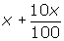 precio de venta del ordenador.
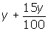 precio de venta del televisor.
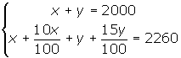
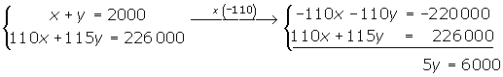
800 € precio del ordenador.
1200 € precio del televisor.

Ejercicio 2 resuelto
¿Cuál es el área de un rectángulo sabiendo que su perímetro mide 16 cm y que su base es el triple de su altura?
x base del rectángulo.
y altura del rectángulo.
2x + 2y perímetro.
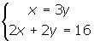
6 cm base del rectángulo.
2 cm altura del rectángulo.

Ejercicio 3 resuelto
Una granja tiene pavos y cerdos, en total hay 58 cabezas y 168 patas. ¿Cuántos cerdos y pavos hay?
x número de pavos.
y número de cerdos.
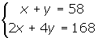
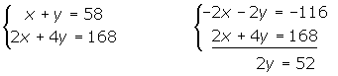
32 número de pavos.
26 número de cerdos.

Ejercicio 4 resuelto
Antonio dice a Pedro: "el dinero que tengo es el doble del que tienes tú", y Pedro contesta: "si tú me das seis euros tendremos los dos igual cantidad". ¿Cuánto dinero tenía cada uno?
x dinero de Antonio.
y dinero de Pedro.
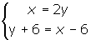
24 dinero de Antonio.
12 dinero de Pedro.

Ejercicio 5 resuelto
En una empresa trabajan 60 personas. Usan gafas el 16% de los hombres y el 20% de las mujeres. Si el número total de personas que usan gafas es 11. ¿Cuántos hombres y mujeres hay en la empresa?
x número de hombres.
y número de mujeres.
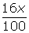 hombres con gafas.
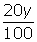 mujeres con gafas.
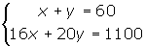
25 número de hombres.
35 número de mujeres.

Ejercicio 6 resuelto
La cifra de las decenas de un número de dos cifras es el doble de la cifra de las unidades, y si a dicho número le restamos 27 se obtiene el número que resulta al invertir el orden de sus cifras. ¿Cuál es ese número?
x cifra de las unidades
y cifra de las decenas
10x + y número
10y + x número invertido
y = 2x
(10y + x) − 27 = 10x + y
10 · 2x + x − 27 = 10x + 2x
20x + x − 12x = 27 x = 3 y = 6
Nùmero 63

Ejercicio 7 resuelto
Por la compra de dos electrodomésticos hemos pagado 3500 €. Si en el primero nos hubieran hecho un descuento del 10% y en el segundo un descuento del 8% hubiéramos pagado 3170 €. ¿Cuál es el precio de cada artículo?
x precio del 1º.
y precio del 2º.
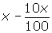 descuento en el 1º.
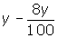 descuento en el 2º.
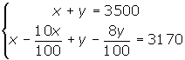
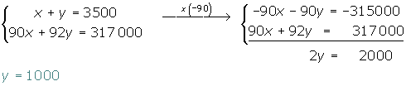
2500 € precio del 1º.
1000 € precio del 2º.

Ejercicio 8 resuelto
Encuentra un número de dos cifras sabiendo que su cifra de la decena suma 5 con la cifra de su unidad y que si se invierte el orden de sus cifras se obtiene un número que es igual al primero menos 27.
x cifra de las unidades
y cifra de las decenas
10x + y número
10y + x número invertido
